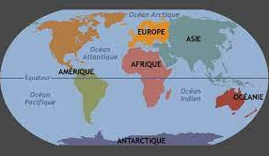

Catalogue
de vacances

Rédactrice en chef : Claudie DESIRELESS | Année 2021-2022

Édito

Cette année, nous vous proposons des destinations encore plus insolites, encore plus merveilleuses, encore plus enrichissantes. N’hésitez pas à réserver suffisamment tôt afin de ne pas prendre le risque de passer à côté d’un de ces merveilleux voyages.

La rédactrice en chef : Claudie

Table des matières

1 En Belgique 1
1.1 En Ardenne 1
1.2 A la côte 2
2 A l'étranger 3
3 Annexes 4
3.1 Annexe 1 : Plan du studio 4
3.2 Annexe 2 : Organigramme de la société 4

En Belgique

En Ardenne

Ancienne fermette en pierre du pays sise dans le village de Louette Saint Denis. Cette spacieuse bâtisse se compose d’un petit corps de logis et de beaux volumes (étables, granges, fenil, …) entièrement exploitables.
La location peut se faire :
- Par jour : 100€
- Par weekend : 250€
- Par semaine (7jours) : 500€

Ce bien vous intéresse, complétez le formulaire ci-dessous et envoyez-le à l’adresse qui figure en première page de ce catalogue. Nous vous recontacterons dès que possible :
Votre nom :
Votre adresse :
Votre téléphone :
Les dates de la réservation :

A la côte

A Ostende, studio de 29 m² avec living et kitchenette, 1 petite chambre à coucher, salle de bain avec douche et local à vélo. Situé à 2 pas de la digue et du petit marché. Libre toute l’année sauf durant le mois de juillet.
La location peut se faire :
- Par jour : 130€
- Par weekend : 300€
- Par semaine (7jours) : 700€

Ce bien vous intéresse, complétez le formulaire ci-dessous et envoyez-le à l’adresse qui figure en première page de ce catalogue. Nous vous recontacterons dès que possible :
Votre nom :
Votre adresse :
Votre téléphone :
Les dates de la réservation :

A l'étranger

Jolie maison coloniale de 1200 m² située à 10 minutes de la vieille ville de La Havane. Elle est composée de 24 chambres et de 7 salles de bain. Le personnel de service, composé de 10 personnes, est disponible à toute heure du jour et de la nuit.  La location peut se faire :  - Par jour : 11500€  - Par weekend : 20000€  - Par semaine (7jours) : 70000€  Le vol est inclus | 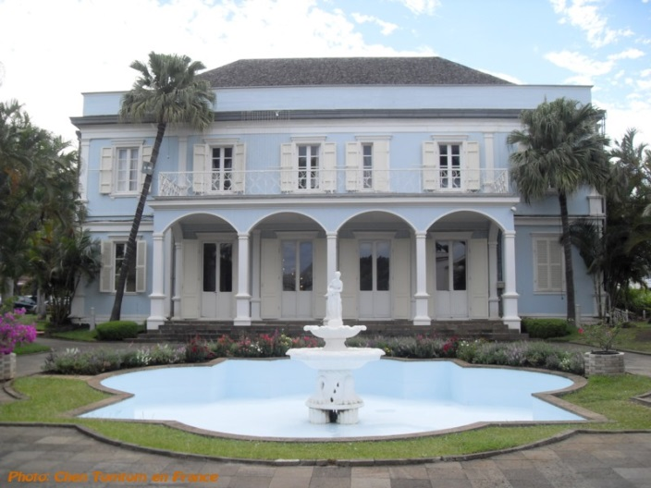

Ce bien vous intéresse, complétez le formulaire ci-dessous et envoyez-le à l’adresse qui figure en première page de ce catalogue. Nous vous recontacterons dès que possible :
Votre nom :
Votre adresse :
Votre téléphone :
Les dates de la réservation :

Annexes
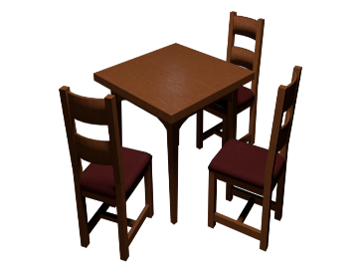
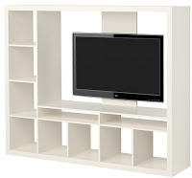
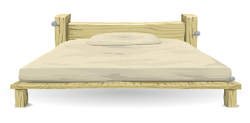
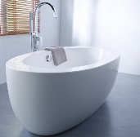

Annexe 1 : Plan du studio

Annexe 2 : Organigramme de la société

